- 打开http://4g7zfo4h.mh.chaoxing.com进入申报页面
- 点击右上角登录平台
已在学习通注册认证的老师可使用学习通账号密码登录或使用学习通扫码登录。
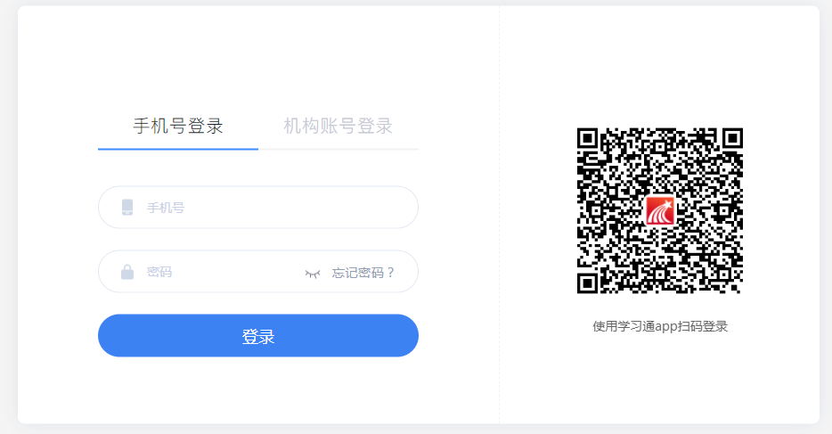
初次使用的老师请在手机端下载学习通APP上注册并认证学校后登录
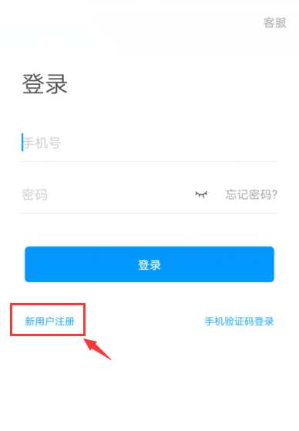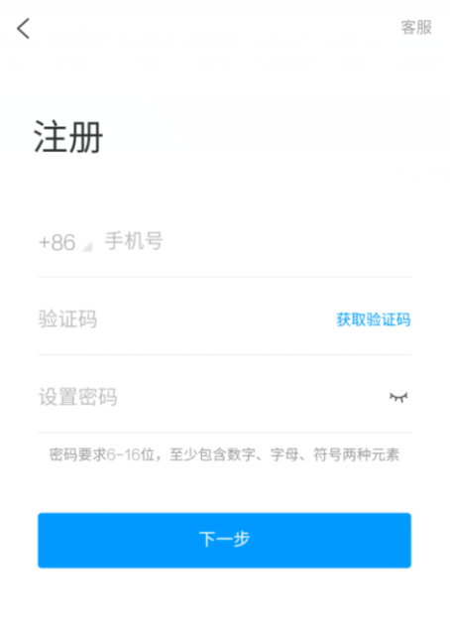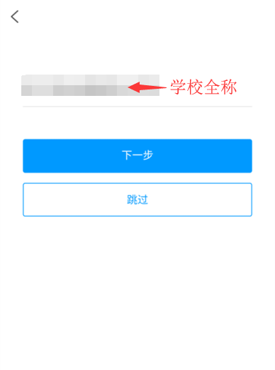
- 登录后回到首页，点击信息填报，按要求填写相关信息，上传附件，确认无误后点击右上角【提交】
